PaintingSkillsAcademy

PaintingSkillsAcademy - Sector Skills Academy zřízená Evropskou aliancí Painting Skills Alliance - a vzor pro evropské řemesla
Projekt ID 612288-EPP-1-2019-1-DE-EPPKA2-SSA

Šíření WP11 - Public Relations PaintingSkillsAcademy
R11.1 Plán šíření

Pracovní balíček | Šíření WP11 - Public Relations PaintingSkillsAcademy
Termín dodání | Smluvní |  |  |  | 28 02,2020 | Aktuální
Krycí jméno | R11.1 Plán šíření |  |  |  |  | Verze | NÁVRH
Druh dodávky | Nástroj pro vnitřní plánování
Úroveň šíření | PU - Veřejné
PP - Omezeno na ostatní účastníky programu
(včetně útvarů Komise a hodnotitelů projektů )
 | RE - Omezeno na skupinu určenou konsorciem (včetně útvarů Komise)
 | CO - Důvěrné, pouze pro členy konsorcia  (včetně EACEA a útvarů Komise) | X
Autor (partner) | UNIEP
Kontaktní osoba | Patrizia Di Mauro
Recenzent kvality
Přispěvatelé | SBG
WP / Úkol zodpovědný | Patrizia Di Mauro (PDM) /  Giulia Magi (GM)
souhrn | Plán šíření
Koordinátor projektu | SBG

Historie dokumentu

Verze č | Přispěvatelé | Příspěvek | datum
1 | GM / PDM |  | 17.04.2020
2 | GM | Úpravy podle poznámek SBG | 04.05.2020

Tento dokument je vlastnictvím konsorcia PaintSkillsAcademy. Tento dokument nelze kopírovat, reprodukovat ani upravovat v celku ani v jeho části za žádným účelem bez písemného souhlasu koordinátora PSA s přijetím projektového konsorcia. Tento projekt je financován s podporou Evropské komise.

Podpora vypracování této publikace ze strany Evropské komise nepředstavuje schválení obsahu, které odráží pouze názory autorů, a Komise nemůže být odpovědná za jakékoli použití informací obsažených v této publikaci.

SEKTORY ZÍSKÁ ALIANCY

Academy of Painting Skills Academy - Sector Skills Academy zřízená Evropskou aliancí Painting Skills Alliance - a vzorem evropských řemesel

Šíření WP11 - Public Relations PaintingSkillsAcademy

R11.1 Plán šíření

Obsah

ÚVOD - KONTEXT A PŘÍSTUP
Činnosti šíření a plán šíření
Metodika: tříúrovňový plán šíření
Cílové skupiny
ÚKOLY A ODPOVĚDNOSTI
Odpovědnosti vedoucího WP
Odpovědnost partnerů
Šablona hlášení
PŘÍLOHA 1: POKYNY PRO SEKCI WEBOVÝCH STRÁNEK
PŘÍLOHA 2: POKYNY K ORGANIZACI INFORMAČNÍHO SEMINÁŘE
PŘÍLOHA 3: EACEA INSTRUKCE S VIZUÁLNÍ IDENTITY A LOGA

Úvod - kontext a přístup

Činnosti šíření a plán šíření

Cílem pracovního balíčku pro šíření je oslovit cílové skupiny, aby bylo možné široce šířit vyvinuté produkty projektu, použité metody, získané zkušenosti a získané ponaučení.

V rámci projektu PaintingSkillsAcademy jsou hlavními cíli diseminačních aktivit:
- Poskytnout novému publiku znalosti o základních prvcích projektu
- Do r AISE povědomí o nových programech odborného vzdělávání a přípravy a jejich přínos pro profesní růst
- Informace o tom, kde, kdy a jak mohou obdržet vyvinutá ustanovení o školení
- Chcete-li m otivate sektor, aby zintenzivnily své iniciativy zaměřené na práci založené na učení a certifikací podle stanovených kvalifikačních definic
- Chcete-li „ s ell“ příležitosti školení pro studenty, stejně jako rodiče a společnostem dosáhnout efektivně cíle v rozvoji jejich pracovních příležitostí s dobře zdokumentované dovedností, znalostí, schopností, stejně jako se dá nezaměstnaných mladých lidí v cílovém odvětví šanci budování kvalifikace a vstup do aktivní práce
- T o t rigger chloubou povolání v (malování) řemesel
- Chcete-li s timulate druhou kariéru dospělí podstoupit práce založené na školení a RPL hodnocení pro vstup do odvětví s novými certifikacemi jako vrchní kvalifikovaným pracovníkem

Dokument Plán šíření je plánovací nástroj, jehož cílem je definovat správnou strategii šíření, která zajistí maximální dopad projektu během jeho životnosti a udržitelné přínosy po ukončení projektu.
D předáváním plán popisuje role a povinnosti partnerů projektu, časový rámec (start, datum ukončení) a přidělený rozpočet pro každou činnost. Zvláštní důraz je kladen na potřebu, aby všichni partneři se aktivně zapojili do šíření v rámci svých spolupracovníků v rámci svých aktivit a využívali své stávající komunikační linky ve svých i jiných zemích. Všichni partneři nesou odpovědnost za rozšiřování, které bude součástí jejich přidělování zaměstnanců.

Podle projektové žádosti a pokynů Evropské komise o vizuální identitě projektů financovaných EU poskytuje současný plán šíření:

- Přehled hlavních nástrojů a činností šíření
- Metodický a strukturovaný přístup
- Identifikace hlavních cílových skupin
- Úkoly a povinnosti koordinátora, vedoucího WP a všech partnerů
- Pokyny k provádění činností v oblasti šíření
- Pokyny k pravidelné zprávě o implementovaných činnostech šíření
- Šablony, které mají být použity

D předáváním P lan budou pravidelně aktualizovány a v případě potřeby revidovány.

Etodologie M : tříúrovňový plán šíření

Aby bylo možné dosáhnout tak lepší jako možné všemi zúčastněnými stranami a stanovit strategii pro provádění šíření konkrétních opatření, současný šíření plán je nastaven až na základě tři různé úrovně s definován takto:

- Úroveň A: Úroveň konsorcia - Šíření v partnerských sítích, zakotvení základních prvků projektu jako nedílné součásti činnosti každého partnera
- Úroveň B: ​​Národní úroveň - Šíření hlavních zúčastněných stran na vnitrostátní úrovni
- Úroveň C: Evropská úroveň - Šíření hlavních zúčastněných stran na evropské úrovni, včetně Komise a institucí EU

Cílové skupiny

PaintingSkillsAcademy je charakterizován skutečností, že relevantní partneři malířského obchodu jsou zastoupeni jako partneři projektu vedle projektového konsorcia. Na jedné straně jsou sami cílovými skupinami (poskytovatelé vzdělávacích služeb, osoby s rozhodovací pravomocí v oblasti podnikání a odborného vzdělávání a přípravy), na druhé straně zastupují cílové skupiny na individuální úrovni (studenti v poskytovatelích odborného vzdělávání a přípravy, kvalifikovaní pracovníci na trhu práce) / ve společnostech, které mají být kvalifikovány).

Aktivity a výsledky programu PaintingSkillsAcademy těží z následujících cílových skupin:
1) Profesní sdružení (cechy, obchodní sdružení) jako profesionální zástupci zaměstnavatelů
2) Společnosti malířského průmyslu
3) Poskytovatelé odborného vzdělávání a přípravy, kteří poskytují základní a další odborné vzdělávání a přípravu pro malířský průmysl
4) Žáci v oblasti OVP a zaměstnanci malířských společností
5) Pracovníci kariérového poradenství a školní poradci
6) Uznávací a regulační orgány
7) Tvůrci politik
8) Zákazníci malířských společností i evropských ekonomik jako celku

K šíření P lan adresy ke všem cílovým skupinám, potenciální koncoví uživatelé a to jak v zemích EU a mimo EU , které poskytují užitečné informace a zvyšování povědomí, se zvláštním důrazem na:

- Člen profesních asociací UNIEP
- UNIEP místní, regionální a evropské sítě dodavatelů
- UNIEP místní, regionální a evropské sítě institucí a škol odborného vzdělávání a přípravy
- Výrobci
- Národní vzdělávací instituce
- tvůrci pravidel
- poradenské profesionály
- podniky
- žáci povinného vzdělávání a odborného vzdělávání a přípravy
Úkoly a odpovědnosti

Odpovědnosti vedoucího WP

UNIEP je vedoucím pracovního balíčku pro šíření informací a společně se SBG odpovídá za koordinaci různých úkolů a vydávání pokynů partnerům.
UNIEP , jako vůdce WP , bude hlavní zodpovědností za shromažďování všech partnerských dokumentů a důkazů o jejich aktivitách v oblasti šíření.

Kromě toho bude mít UNIEP na starosti:

- Vytvoření šablon a pokynů plánu šíření
- Vytvoření loga projektu a vizuální identity
- Vytvoření webové stránky projektu
- Vytvoření stránky projektu sociální média (o kterých sociálních médiích bude rozhodnuto podle nejefektivnějších pro dosažení cílové skupiny)
- Publikování příspěvků a obsahu na stránkách sociálních médií UNIEP
- Vytvoření projektu Newsletter, který bude publikován nejméně jednou ročně (odhadovaná data: konec listopadu 2020, listopad 2021 a listopad 2022)
- Zveřejnění alespoň jednoho článku o projektu PSA v periodickém zpravodaji UNIEP v části „probíhající projekty“
- Vypracování brožury projektu o hlavních výsledcích (bude zveřejněno na konci projektu)
- Výroba drobných propagačních materiálů / reklamních předmětů (jako rolky, pera, přívěsky na klíče atd.)
- Účast a prezentace na konferencích, akcích, workshopech
Pořádání závěrečné konference v Bruselu s
- Monitorování aktivit šíření partnerů

Odpovědnost partnerů

Osvětové činnosti konsorcia nejsou omezeny na informace „rozptyl“, ale strategie se opírá o interaktivní a participační akci s pozváním potenciální partnery, aby se zapojili přímo do projektových prací.
Všichni partneři jsou vyzváni, aby se aktivně zapojili do šíření aktivit projektu a jeho výsledků s využitím stávajících komunikačních linek v jejich i jiných zemích. Všichni partneři nesou odpovědnost za rozšiřování, které bude součástí jejich přidělování zaměstnanců.

Některé pokyny pro lepší implementaci šíření projektu PSA:

- Každý partner projektu musí vybrat / poskytnout / označit klíčovou osobu v rámci svých zaměstnanců, která bude hlavním kontaktem pro UNIEP a SBG pro šíření informací. Tato osoba bude mít na starosti komunikaci s vedoucím WP a koordinátorem každé akce šíření, kterou její organizace dělá.

- Klíčová osoba každého projektového partnera musí spolupracovat při vytváření databáze obsahující e-mailový kontakt hlavních zúčastněných stran (s oficiálními kontakty jako info @ ...), na které budou všechny informace o projektu předávány a sdíleny. Za tímto účelem se, že , každý partner musí poskytnout vlastní seznam kontaktů na UNIEP a SBG, v souladu se zásadami GDPR a ochrany osobních údajů. Databáze bude pravidelně aktualizována .

- Každý partner musí mít na své webové stránce vyhrazenou sekci pro projekt PSA, která musí být vyplněna informacemi poskytnutými vůdcem WP. Hlavní text vložit do každé webové stránky budou poskytnuty v angličtině a každý partner musí postarat o překladu ve svém národním jazyce (pokyny týkající se obsahu, který má být vložka ed na stránkách jednotlivých partnerů jsou uvedeny v příloze 1).

- Každý partner musí propagovat web projektu a stránky sociálních médií, jakmile budou vytvořeny.

- Každý partner musí respektovat pravidla vizuální identity projektu: ukázat logo PSA, použít rozvržení PSA pro jakýkoli dokument a / nebo prezentaci. Současně je třeba dodržovat pokyny EU (pokyny k této záležitosti jsou uvedeny v příloze 3).

Kromě toho je třeba podniknout následující kroky :

- Každý partner musí zveřejnit minimálně 2 články ročně o vývoji projektu ( s t alespoň jeden článek na národní úrovni tištěném / on-line v každé partnerské zemi. Nejméně jeden článek bude připraven a publikován l EAD partnera na úrovni EU. články se budou týkat obecné prezentace projektu a hlavních dosažených výsledků).

- Každý partner musí zveřejnit na svých stránkách sociálních médií alespoň jeden příspěvek hned po každé projektové schůzce nebo multiplikátorové akci.

- Každý partner se musí během trvání projektu starat o alespoň jeden informativní pracovní postup . Akce bude v každé zúčastněné zemi organizována za účelem šíření identity projektu, cílů a činností cíleným zúčastněným stranám / společnostem (pokyny k organizaci semináře jsou uvedeny v příloze 2).

- Partneři, kteří jsou institucemi / školami odborného vzdělávání a přípravy, musí v rámci školy uspořádat alespoň jednu informativní událost / workshop, aby byli osloveni mladí studenti.

- Tiskové zprávy a články budou publikovány v národním písemném a on-line tisku před a po realizaci akce šíření, tj. Informativní workshopy a závěrečná konference.

- Každý partner musí zahrnout prezentaci projektu PSA do svých vlastních interních a externích setkání / konferencí / workshopů / akcí.

- Každý partner si musí rezervovat část svého zpravodaje pro projekt PSA.

Hlášení T emplate

Aby se zajistilo povědomí o projektu , jak mezi malířským průmyslem a jeho zúčastněnými stranami, tak mezi ostatními sektory, je nezbytné přesné a strukturované šíření. Udržitelnost projektu a využití jeho výsledků je přímým efektem dobře provedeného šíření. Za tímto účelem rovněž Evropská komise vždy vyžaduje transparentnost svých financovaných projektů , takže je nezbytná jasná a přesná zpráva s důkazy o činnostech v oblasti šíření informací , které konsorcium provádí.

Proto musí být výše uvedené akce hlášeny pomocí speciálně vytvořeného nástroje : šablony Šíření zpráv (k dispozici v samostatném dokumentu Excel).

Šablona Šíření zpráv je rozdělena do 4 různých sekcí:

- Prezentace projektu (např. Akce, konference, workshopy, veletrhy, ... )

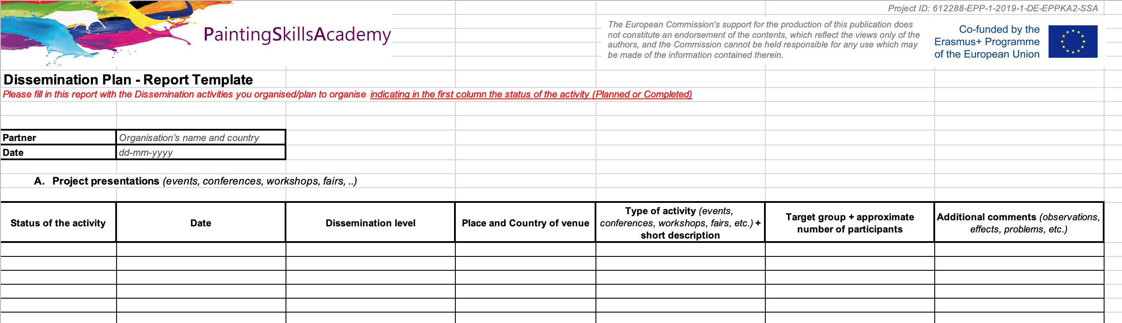

Úsek je věnována hlásit činnosti šíření informací, které by mohly být identifikovány v prezentacích projektu (krátké nebo lon g trvání) se vyskytla v určitých příležitostech, jako jsou akce, konference, semináře, veletrhy, atd

V rámci vykazující tabulky z oddílu A , musí být definovány následující prvky:

- Stav činnosti ( plánovaný nebo dokončený )
- Datum (předpokládané v případě plánované činnosti nebo přesné v případě dokončené činnosti)
- Úroveň šíření - konsorcium , národní nebo evropská - podle které úrovně šíření se aktivita týká ( tři úrovně šíření jsou definovány na straně 4 tohoto dokumentu)
- Místo a země místa konání akce, ve které došlo nebo bude probíhat šíření informací (v případě plánované akce)
- Druh činnosti + krátký popis akce šíření : uveďte, jaká je přesná příležitost, během níž akce šíření proběhla nebo bude probíhat
- Cílová skupina + přibližný počet účastníků
- Další komentáře ( pozorování, účinky, problémy atd. )

- Publikace, články, informační bulletiny

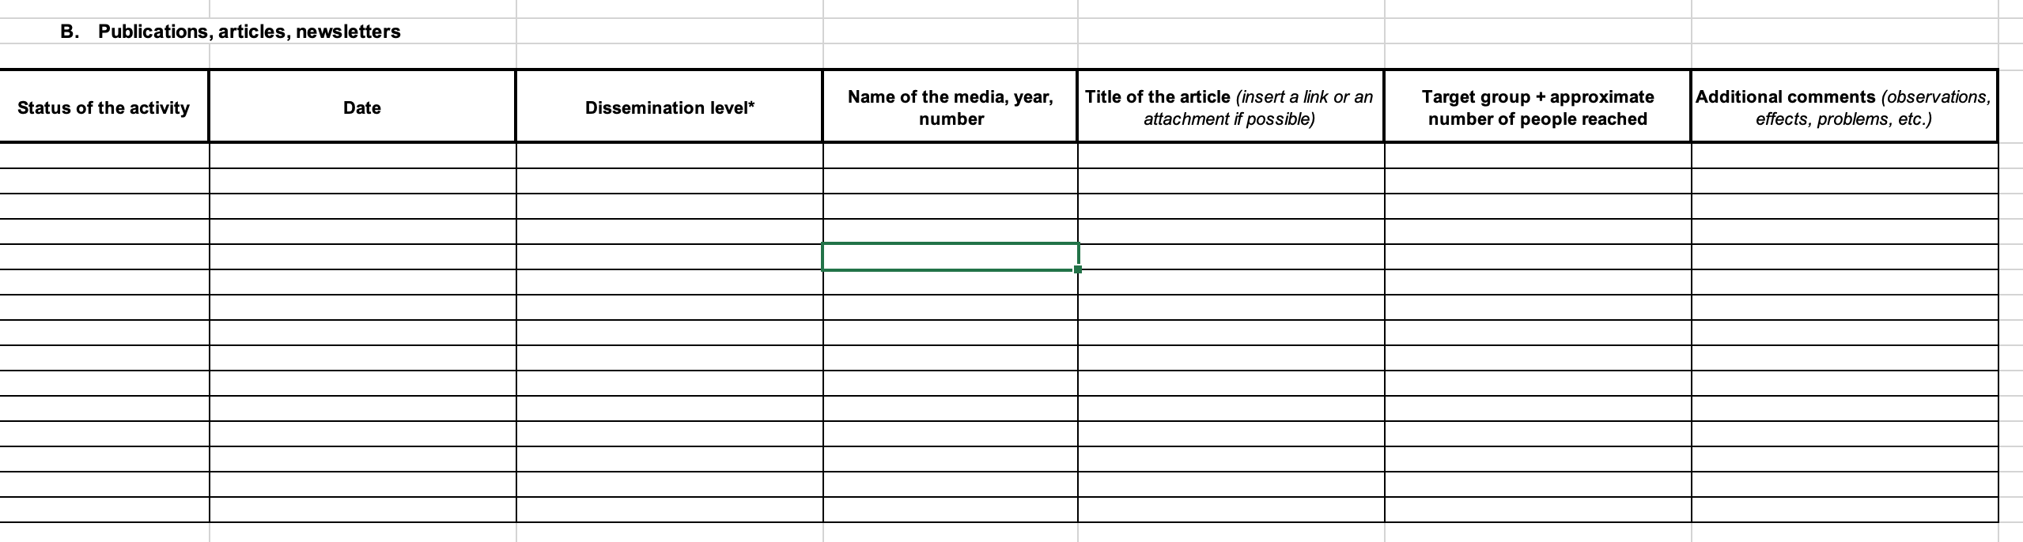

Část B je věnována hlásit šíření činnosti spojené s kategorií P ublications / A ČLÁNKŮM / N ewsletters.

V tabulce podávání zpráv v části B musí být definovány tyto prvky:

- Stav činnosti ( plánovaný nebo dokončený )
- Datum (předpokládané v případě plánované činnosti nebo přesné v případě dokončené činnosti)
- Úroveň šíření - konsorcium , národní nebo evropská - podle které úrovně šíření se aktivita týká ( tři úrovně šíření jsou definovány na straně 4 tohoto dokumentu)
- název média, rok a číslo vydání ( např. Newsletter UNIEP, 2020, číslo 3 )
- Název článku , v této kolonce se požaduje také vložit odkaz na online verzi publikace / článku / zpravodaje nebo poskytnout vedoucímu WP samostatnou přílohu jako skutečný důkaz akce šíření
- Cílová skupina + přibližný počet osob dosáhl ( např počet kontaktů v rámci newsletter mailing listu , množství a názorů , atd )
- Další komentáře ( pozorování, účinky, problémy atd. )

- Webové a sociální mediální aktivity

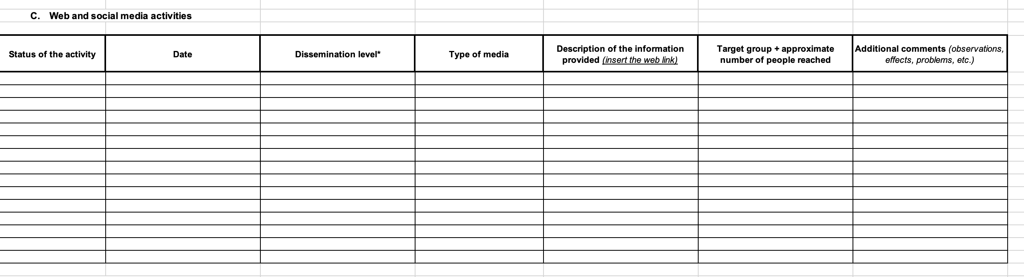

Sekce C je věnována zprávě o šíření akcí prováděných v rámci webových a sociálních médií.

V rámci vykazující tabulce na oddíl C , musí být definovány následující prvky:

- Stav činnosti ( plánovaný nebo dokončený )
- Datum zveřejnění (předpokládané v případě plánované činnosti nebo přesné v případě dokončené činnosti)
- Úroveň šíření - konsorcium , národní nebo evropská - podle které úrovně šíření se aktivita týká ( tři úrovně šíření jsou definovány na straně 4 tohoto dokumentu)
- Typ média - web, Facebook, Twitter, LinkedIn nebo jiné
- Popis poskytnutých informací , v této kolonce se požaduje, aby vysvětlili, které informace jste sdíleli, a také vložili odkaz na příspěvek na web / sociální média jako skutečný důkaz akce šíření
- Cílová skupina + přibližný počet osob dosáhl ( např řadu následovníků , počet všech zobrazení , atd )
- Další komentáře ( pozorování, účinky, problémy atd. )

- Další aktivity

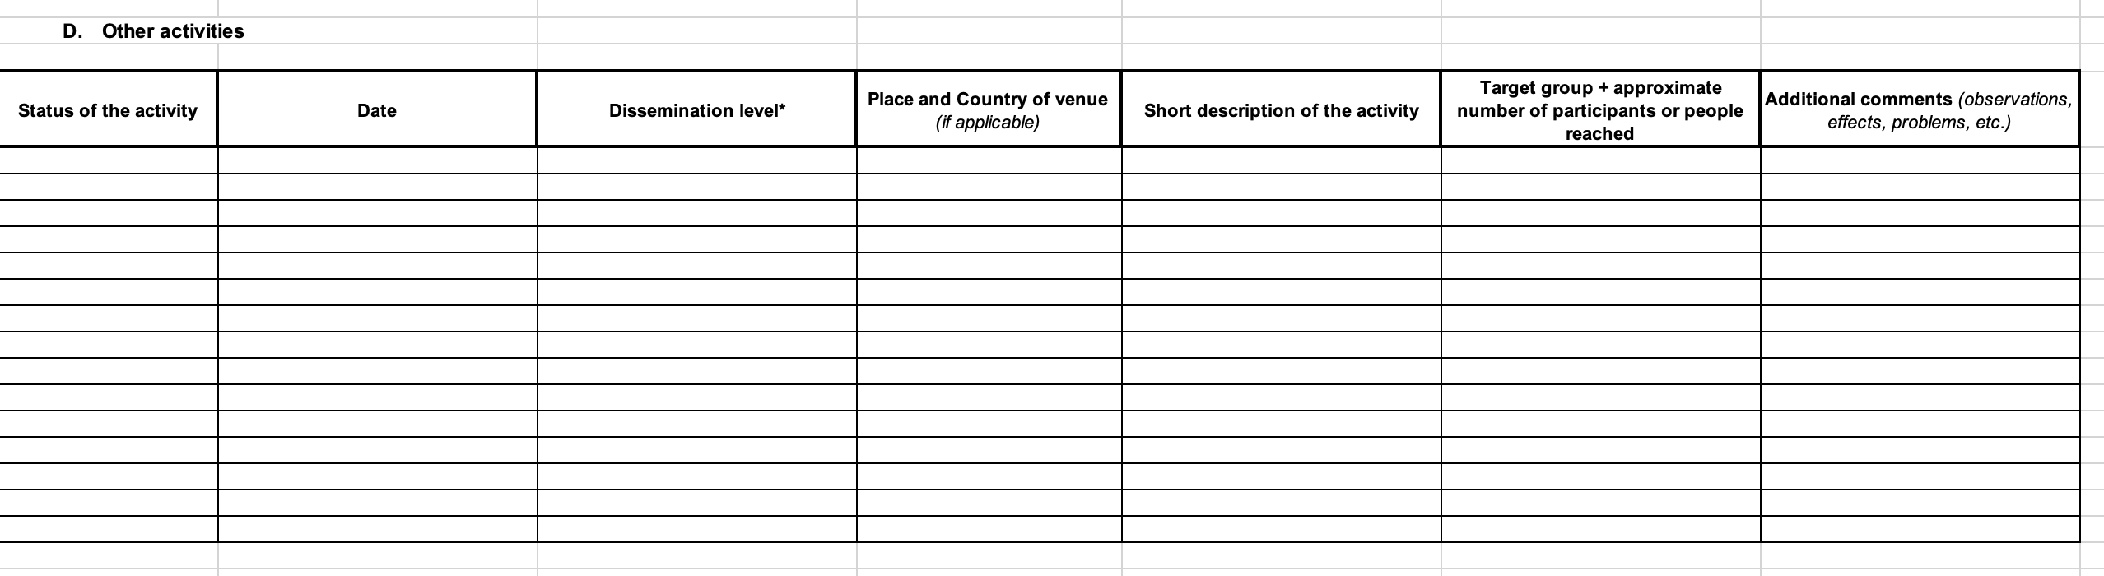

Sekce D je věnována hlášení jakékoli další činnosti šíření, která nemůže být spojena s předchozími kategoriemi.

V tabulce podávání zpráv v části D musí být definovány tyto prvky:

- Stav činnosti ( plánovaný nebo dokončený )
- Datum uskutečnění činnosti (předpokládané v případě plánované činnosti nebo přesné v případě dokončené činnosti)
- Úroveň šíření - konsorcium , národní nebo evropská - podle které úrovně šíření se aktivita týká ( tři úrovně šíření jsou definovány na straně 4 tohoto dokumentu)
- Místo a země místa konání (pokud jsou)
- Stručný popis činnosti , v případě potřeby poskytující odkazy a / nebo externí přílohy
- Cílová skupina + přibližný počet oslovených účastníků nebo lidí
- Další komentáře ( pozorování, účinky, problémy atd. )
Příloha 1: Pokyny pro sekci webových stránek

Jak již bylo zmíněno, každý partner musí mít na své webové stránce vyhrazenou sekci pro projekt PSA.

Sekce PSA na každém partnerském webu musí obsahovat velmi specifické a přímé informace. K tomuto účelu musí být použit následující text :

„PaintingSkillsAcademy je projekt Erasmus + spolufinancovaný EU v rámci Sektorové aliance pro dovednosti a koordinovaný SBG Dresden (DE) “ .

Projekt byl zahájen v prosinci 2019 a bude trvat 3 roky.

Jeho cílem je sloučit všechny ostatní předchozí projekty v tomto odvětví se zřízením struktury pro počáteční a další vzdělávání evropského malířského průmyslu pod záštitou UNIEP.

Mezi hlavní činnosti vyvíjené v rámci projektu patří popis standardů kvality a jednotek výsledků učení (úroveň 1-6 EQF), popis studijních plánů, uznávání získaných kompetencí a správné přiřazení k úrovni kompetencí PSA na úrovni 1-6 EQF (metody / postupy) a formulace konkrétních nabídek školení PSA (pro různé cílové skupiny na různých úrovních EQF, pro učení na různých místech učení v Evropě). “

Kromě toho musí být uveden úplný seznam všech partnerů s odkazem na každý web.

Musí být zahrnuto logo a odkaz na web PSA.

Je třeba zohlednit pravidla Evropské komise pro vizuální identitu (viz odkaz na přílohu 3).

Každý partner by mohl vzít příklad z toho, co již UNIEP na svém webu udělal na tomto odkazu: http://www.uniep.org/en-GB/content/paintingskillsacademy-psa/90/

Příloha 2: I nstructions pro organizaci Informativní Workshop

Jak již bylo zmíněno, každý partner se musí během trvání projektu starat o alespoň jeden informativní workshop. Akce bude v každé zúčastněné zemi organizována za účelem šíření identity projektu, cílů a aktivit cíleným zúčastněným stranám / společnostem.

Zde některé instrukce to pro pořádání všechny události strukturovaným a logickým způsobem.

Každá země musí uspořádat jeden informační seminář na vnitrostátní úrovni za účelem šíření identity projektu vůči zúčastněným stranám / společnostem.

Trvání : 1 den
Počet účastníků : minimálně 20 osob
Obsah : Prezentace budou představeny o akcích projektu, očekávaných výsledcích a výsledcích, aspektech a potřebách odborného vzdělávání . Zúčastněné strany ze všech identifikovaných cílových skupin a koncoví uživatelé musí být pozváni.

Pokud je to možné, musí být dílny dostupné online na webových stránkách projektu prostřednictvím přímého vysílání .
Všichni účastníci webových stránek a všechny zúčastněné zúčastněné strany projektu budou informováni prostřednictvím e-mailů a pozváni k účasti na seminářích .

Je povinné, aby se po každém obchodě zodpovědný partner postaral o nahlášení události a poskytl dokumentaci UNIEP a SBG :
- denní program
- minut
- fotky
- prezentace
- složky
- seznam podepsaných účastníků
Prezentace a další informační materiály vyplývající z každého workshopu musí být nahrány na webovou stránku projektu .

Časový plán akcí bude dohodnut se všemi partnery na příští schůzi projektu / videohovoru.

Příloha 3: EACEA instrukce s vizuální identity a loga

Příjemci financování z Evropské unie (EU) jsou povinni ve všech komunikačních a propagačních materiálech uvádět vlajku EU a uznat podporu získanou v rámci příslušných programů EU.

Musí být použit znak (vlajka) Evropské unie a celé jméno Evropské unie. Název programu Erasmus + se může objevit spolu s příznakem. Upřednostňovanou možností je napsat „Spolufinancováno“ nebo „S podporou“, poté „Erasmus + program Evropské unie“ vedle vlajky EU.
Např. „Spolufinancováno programem Erasmus + Evropské unie“ nebo „S podporou programu Erasmus + Evropské unie“.
Zde najdete loga ve všech jazycích EU:
https://eacea.ec.europa.eu/about-eacea/visual-identity-and-logos-eacea/erasmus-visual-identity-and-logos_en

Na webové stránky i na vnitřní stránky publikací a studií vypracovaných externími nezávislými orgány s podporou Evropské komise musí být přidáno následující prohlášení o vyloučení odpovědnosti :

„Podpora tvorby této publikace Evropskou komisí nepředstavuje schválení obsahu, které odráží pouze názory autorů, a Komise nemůže být odpovědná za jakékoli použití informací obsažených v této publikaci.“

1

